**MINISTERUL EDUCAŢIEI AL REPUBLICII MOLDOVA  
UNIVERSITATEA DE STAT „ALECU RUSSO” DIN BĂLŢI  
FACULTATEA DE ŞTIINŢE REALE, ECONOMICE ȘI ALE MEDIULUI  
CATEDRA DE INFORMATICA (PROGRAMARE)**

**РЕФЕРАТ ПО ДИСЦИПЛИНЕ „INFORMATICAGENERALĂ”  
РЕДАКТОРЫ И МОДЕЛИРОВАНИЕ 3D ОБЪЕКТОВ**

**Autor:**  
Student grupei IS11Z  
**Jiganov Andrei**  
____________

**Conducător științific:**  
**Olesea SKUTNIȚKI**  
magistru, lect. univ.  
____________

**BALTI, 2021**

**Содержание:**

**Введение:**

3D моделирование – создание трёхмерных компьютерных изображений и графики. Для создания моделей используются следующий ряд программ: Autodesk Maya, 3ds Max, Blender, в более продвинутых случаях используется ZBrush. Создание модели, представляющей собой соединённые в полигоны вершины лишь первый шаг, так как в конечном результате нас интересует готовая к анимации и последующему импорту в движок модель.

**Процесс планирования и создания готовой модели:**

Первым делом для начала работы необходима идея, которую будет интерпретировать 3D художник, её разработкой может заниматься как сам артист, так и концепт-отдел.

Далее, после определения идеи и концепции персонажа или объекта, мы определяем сложность, стилистику разработки, так как нет смысла делать высоко полигональную модель для проекта с низко полигональным направлением.

Следующим шагом будет начало моделирования (опустим шаг с выбором софта, Low poly, следовательно, 3ds Max, Maya, Blender, High poly, следовательно, Zbrush). Далее будут описаны процессы разработки моделей разной степени детализации.

Low poly: Как правило моделирование с низким уровнем детализации основанное на редактировании вершин, изменение положения, их добавление или удаление. Процесс не самый увлекательный, однако довольно быстро позволяет получить объект практически готовый к импорту и анимации (пример рис. 2)

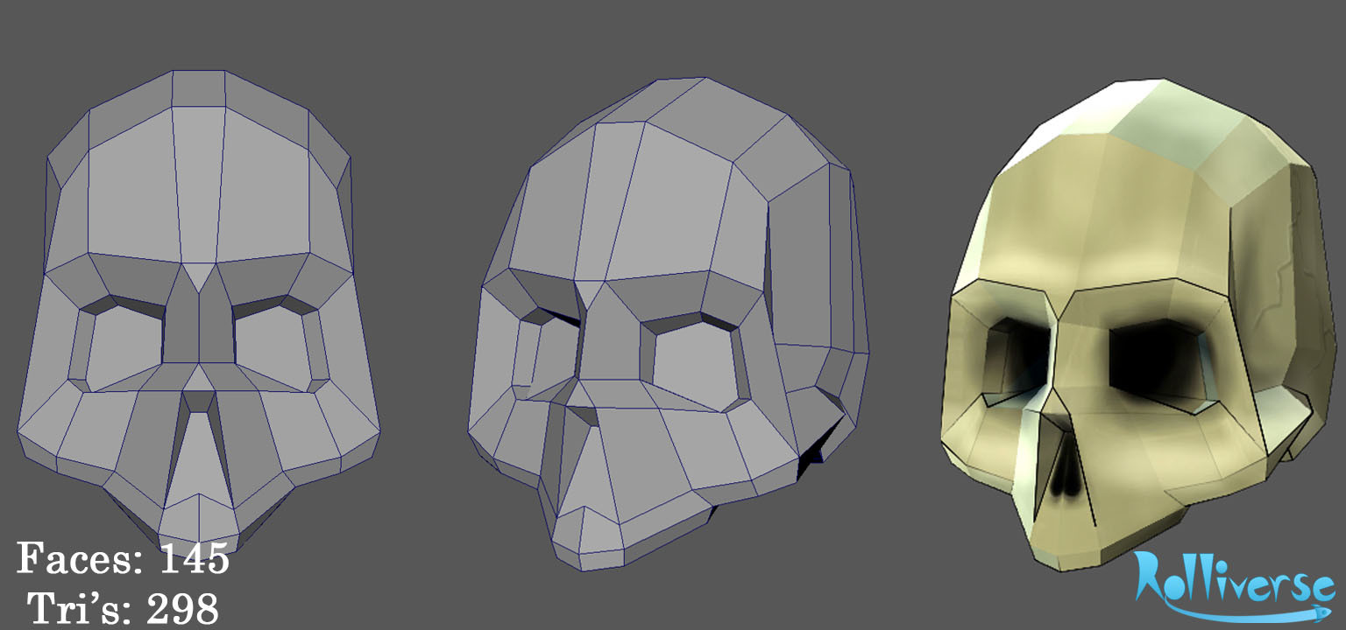

(рис. 2)

Выглядит довольно просто, однако, можно заметить, что третье изображение черепа отличается. На него наложена текстура, своего рода рисунок, покрывающий модель, придающей ей цвет и более внушительный внешний вид. Наложение текстуры в свою очередь происходит в три этапа. Нам необходимо сделать так называемую UV развёртку, упрощённое представление модели и расположение её на плоскости, для удачного наложения материалов, после развёртки, рисуется сама текстура, ранее, её рисовали на слое с развёрткой, но данный способ являлся трудоёмким и эффективностью не отличался, на смену ему пришли программы, к примеру Substance Painter (рис. 3), в которые загружается модель, файл развёртки и текстура рисовалась прямо на модели, что значительно упрощало и ускоряло процесс, а результат выглядел в десятки раз лучше.

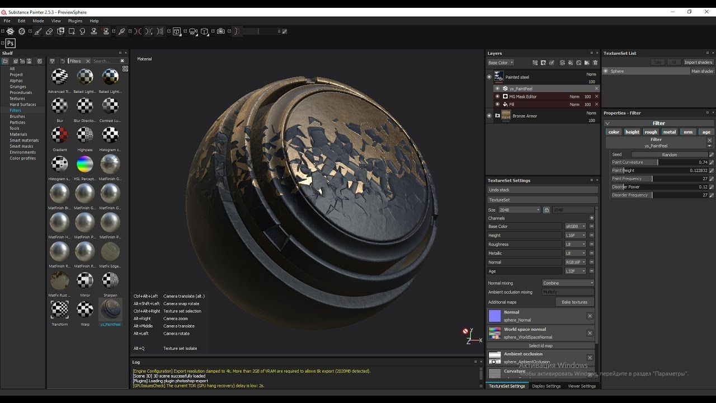

(рис. 3)

На данном этапе модель можно считать завершённой и готовой к импорту.

High Poly: Принцип работы кардинально отличается, уже на этапе выбора редактора, профессионалы данной области отдают предпочтение ZBrush, многофункциональной программе, в правильных руках способной реализовать объект с таким уровнем детализации, что не каждый человек работающий в сфере 3D, сможет отличить его от реального прототипа, такой подход активно используется в зарубежном кинематографе.

Сам же процесс моделирования в данной рабочей среде напоминает художественную лепку из глины, с постепенным увеличением числа полигонов, следовательно, и вершин, процесс такого моделирования может занимать от нескольких дней до нескольких месяцев, и дальнейшая доработка, опять же будет зависеть от цели, для которой разрабатывается модель, в случае если необходим простой арт или обложка, модель можно покрасить прямо в программе, однако качество будет хромать, по причине принципа работы покраски, так как красятся вершины модели. Если объект будет импортироваться в полноценный проект, следующим шагом будет ретопология – процесс уменьшения кол-ва полигонов с максимальным сохранением качества модели. Упрощая, можно сказать, что сделанную нами модель не сможет обработать ни один движок и компьютер, по причине большого числа полигонов/вершин и делая ретопологию, фаворит знаменитых художников – 3D Coat (рис. 4), мы уменьшаем данные числа до разумных пределов. Процесс чем-то напоминает низко полигональное моделирование (перемещаем, создаём, удаляем вершины, деформируем полигоны).

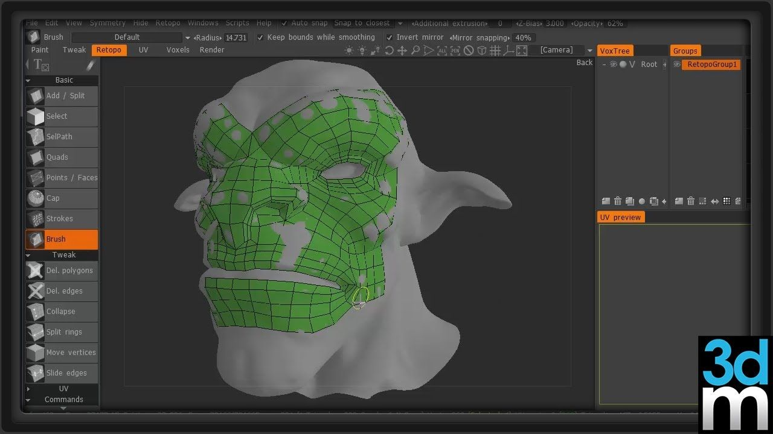

(рис. 4)

Выполнив вышесказанное, мы переходим к этапам, описанным в low poly моделировании: делаем UV развёртку, далее в Substance Painter создаём материалы и текстуры. После всех этих операций модель можно считать полностью готовой к импорту. В случае если модель должна быть динамичной, выполнять какие-либо действия (перемещение, изменение формы, движение деталей), необходимо выполнить ещё два шага: риггинг, представляющий собой создание скелета объекта и создание анимации. Риггинг и создание анимаций, как правило происходят в одной программе, наиболее удобной для художника, к примеру, 3ds Max в полной мере подходит для подобных целей.

Импорт:

Импорт представляет собой перемещение подготовленных нами моделей в ту или иную среду